1. 在vs中按快捷键 ctrl + k + b，弹出一个对话框

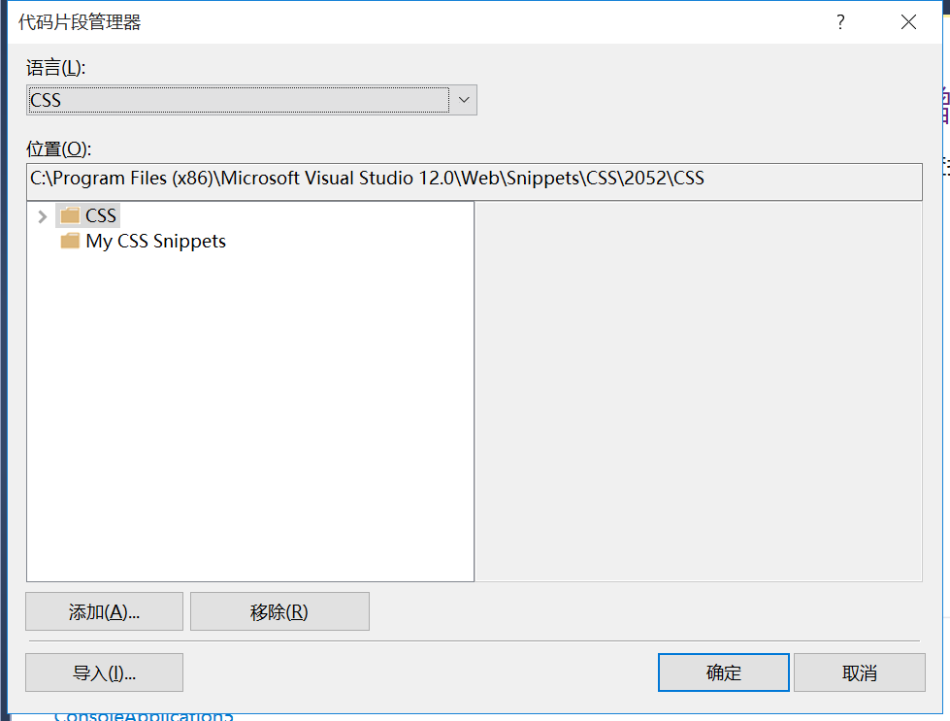

1. 在下拉框选择 Visual C++

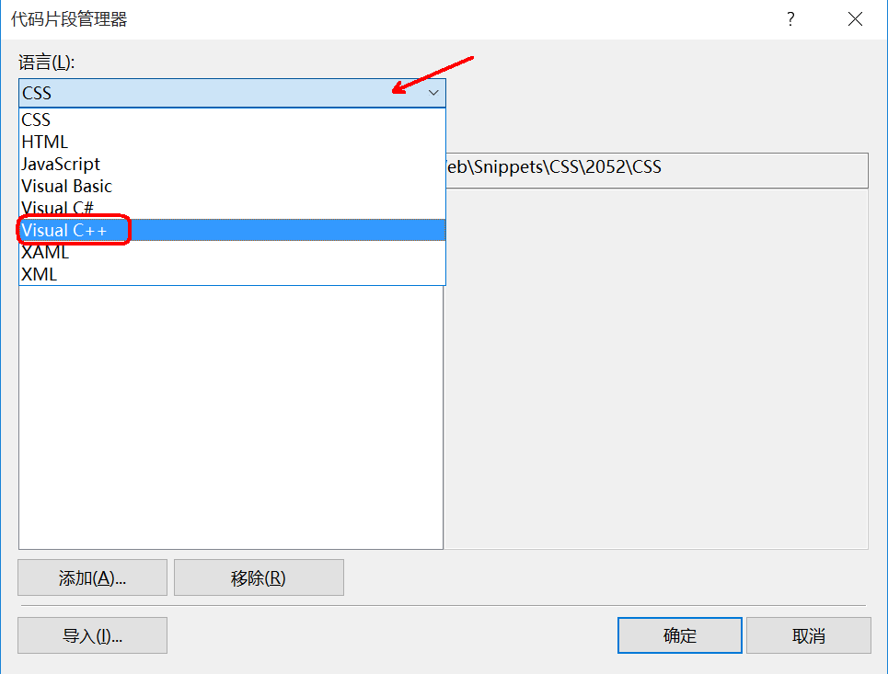

1. 再选择 Visual C++

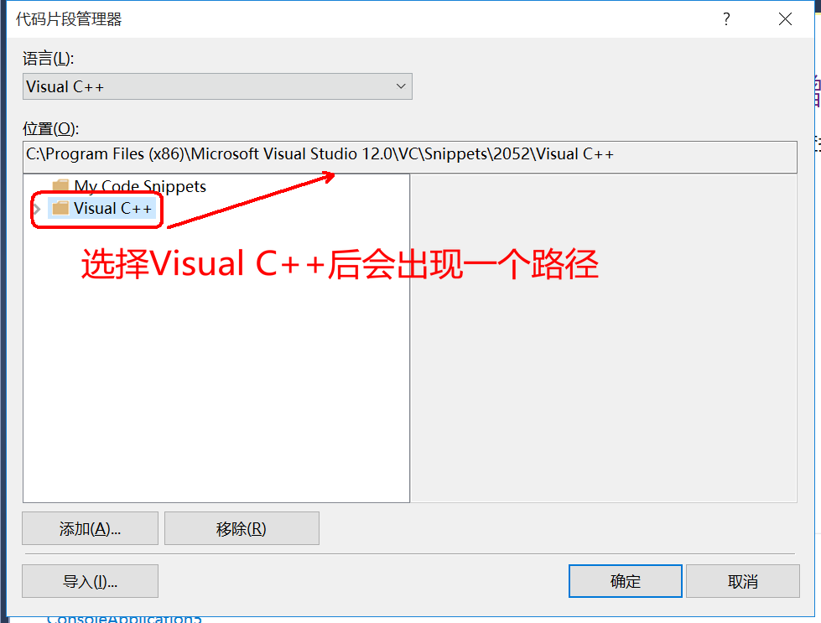

1. 把上面的路径拷贝，然后打开此路径

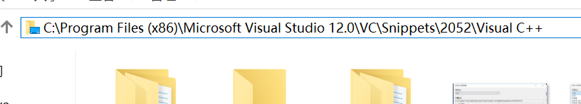

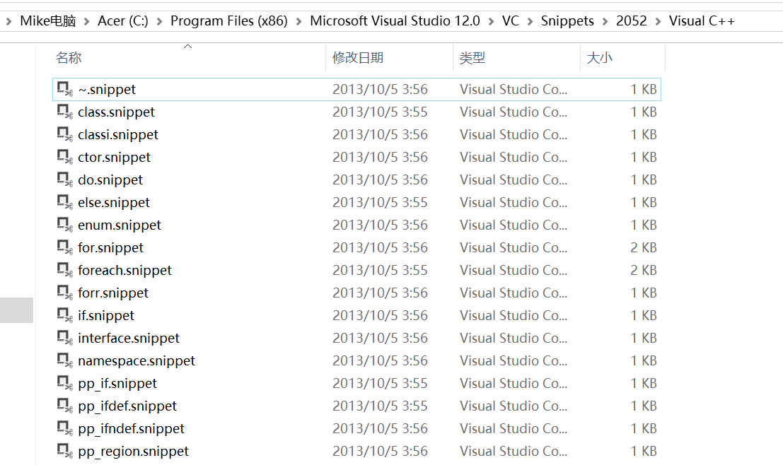

1. 里面就是配置文件（后缀为.snippet,实际上是xml文件），自行拷贝一份,重命名，根据需要自行设置快捷键：

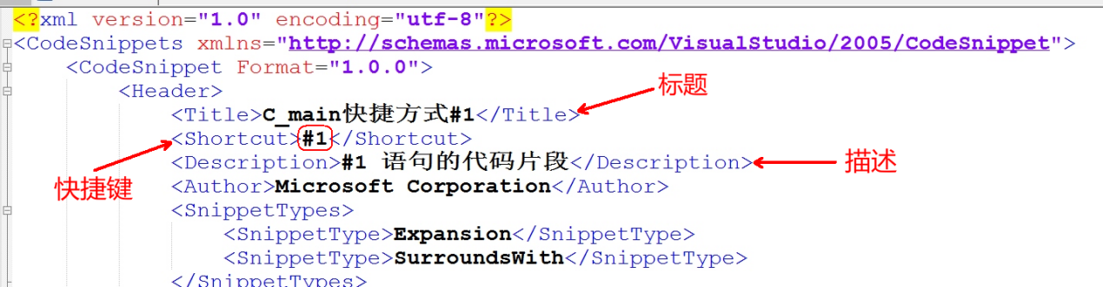

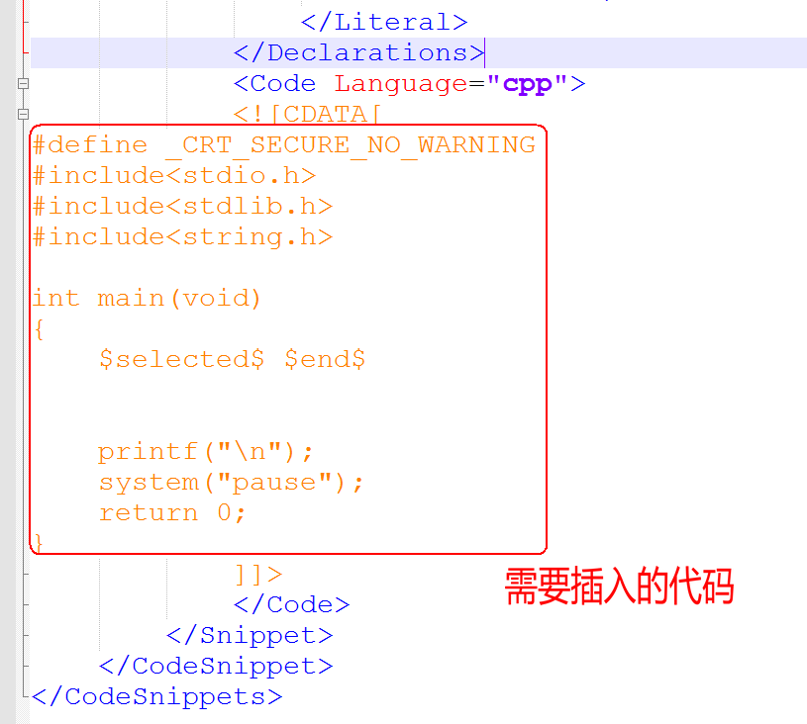

7）**在写代码时，输入“#1”， 再按Tab**，则可插入指定的代码